Cirque le matin, cirque l'après-midi, cirque le soir... Et quand j'ai du temps libre... Je jongle ! Voici ce qu'ont vécu les douze élèves du collège Louis Launay de Landivy au "Festival National des Arts du Cirque" à Surgères. Spectacles de professionnels, spectacles des élèves de collège et lycée, ateliers de pratique, scène ouverte: le cirque sous toutes ses formes vécu par environ 500 élèves de la France entière pendant quatre jours.

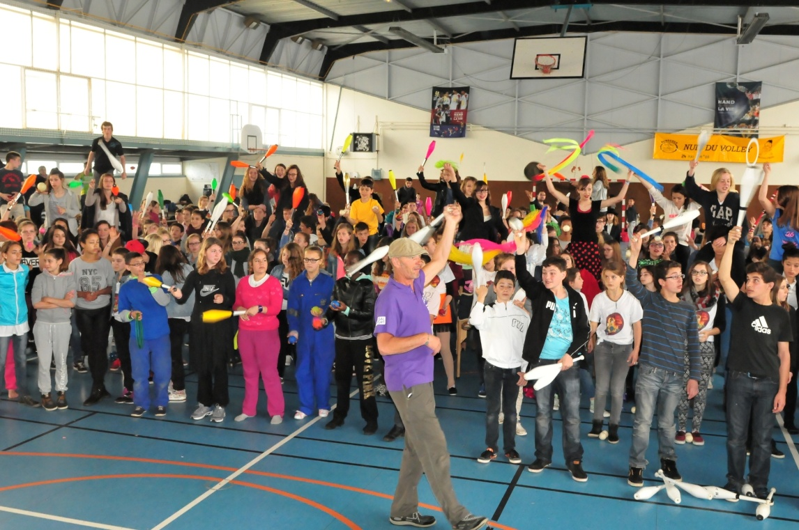

Chaque soir, les spectacles des professionnels ont enflammé la piste et fait briller les yeux de nos élèves. Peach, Clinty, Morgane et Pierre-Antoine, les troupes Bankal et Echappement libre se sont produits dans les chapiteaux "Octave" et "Air de cirque" pour le plus grand plaisir de tous. Les numéros présentés par les élèves ont aussi rencontré un vif succès. Des numéros originaux, bien maîtrisés et au niveau technique parfois surprenant, notamment le numéro du collège de Strasbourg qui nous présentait un florilège de ses anciens numéros pour célébrer le départ en retraite de leur professeur d'EPS. Toutes les disciplines étaient présentes sur la piste du chapiteau Octave: jonglerie, acrobatie, monocycle, rola-bola, boule, fil d'Arianne, mais aussi: trapèze, tissus aérien, main à main, musique (percussions),...
Autre moment très apprécié par nos élèves: les ateliers de pratique. Ils ont ainsi pu échanger avec les professionnels vus la veille qui leur ont prodigué leurs conseils et ont levé le voile sur certaines techniques et astuces. Les élèves reviennent ainsi avec leur sac chargé de nouvelles figures bien maîtrisées ou à retravailler. Nul doute qu'ils en feront bénéficier tous ceux qui n'ont pas pu venir.
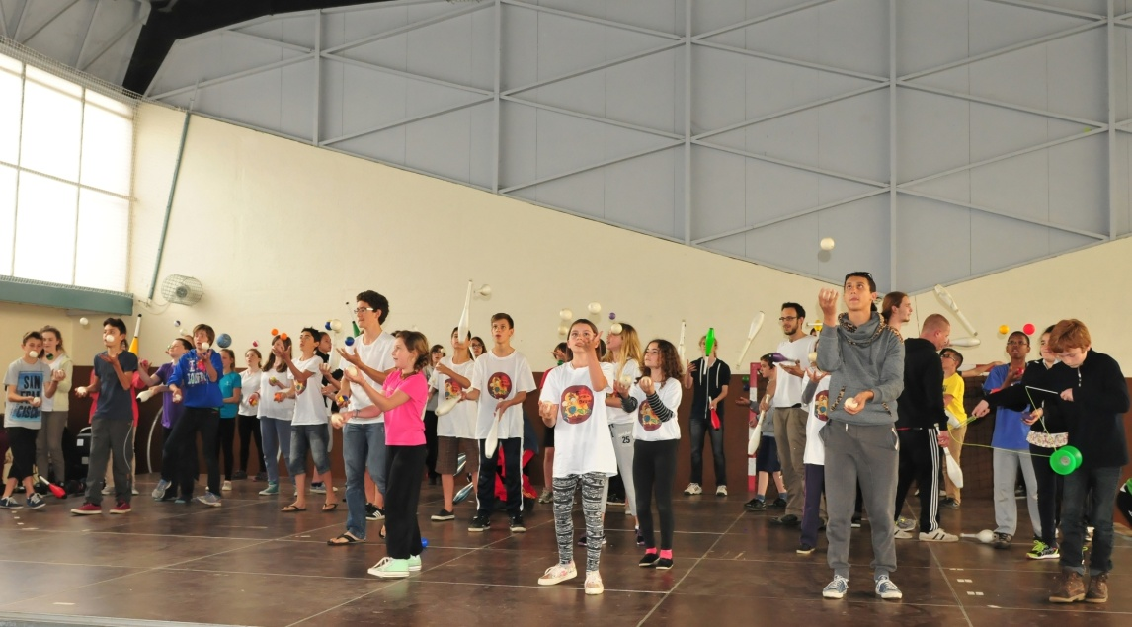

Chaque fin d’après-midi, après les ateliers de pratique et les spectacles des élèves, les festivaliers se sont regroupés dans le gymnase pour la scène ouverte. Chacun pouvait, individuellement ou en groupe, présenter un numéro « improvisé » devant 200 ou 300 spectateurs surchauffés. Diabolo, balle de contact, échelle, main à main (numéro de niveau international présenté par Morgane et Pierre-Antoine), acrobatie, massue, bâton du diable, équilibre sur chaise,… Toutes les disciplines ont été présentées. Le collège de Landivy n’est pas resté anonyme, grâce à Maëlla qui a présenté, avec un élève d’un autre collège aux percussions, un numéro de passe-passe avec un, deux, puis trois bâtons du diable, sous les yeux surpris et ébahis des spectateurs.
Enfin, le moment tant attendu, et peut-être un peu redouté aussi : la présentation du numéro travaillé depuis plusieurs mois déjà. C’est sous un chapiteau bondé que nos élèves ont présenté « le voyage ». Elèves de primaires, festivaliers, professeurs et habitants de Surgères ont copieusement applaudi nos artistes et leur figures de jonglage (balles, massues, ballons de foot, bâtons du diable, foulards), d’équilibre (rola-bola, monocycle) et d’acrobatie. Nos clowns aussi étaient de la fête et ont bien réussi leur prestation. Bravo à Maëlla D, Nolwenn, Marion, Lucas, Chloé, Léonie, Laura, Margot, Kathleen, Maëlle G, Mathilde et Amida pour ce numéro.

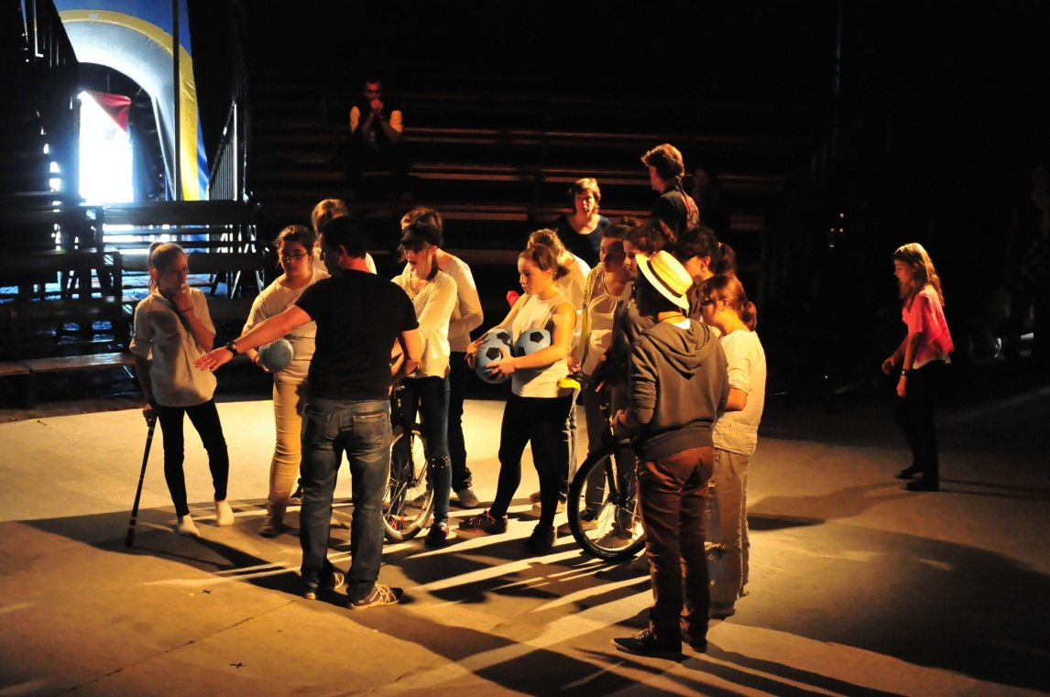

Ce séjour devait se conclure avec la « cavalcade » dans les rues de Surgères, mais les conditions météorologiques ont obligé les organisateurs à annuler. C’est donc dans un gymnase survolté que la fanfare « La clique sur mer » s’est produite. Chaque Association Sportive a ainsi pu être acclamée par l’ensemble des festivaliers dans une ambiance de fête, accompagnée de musiques déjantées. Ce Festival National des Arts du cirque s’est donc achevé en chantant, en dansant, en roulant, en jonglant, à deux, à trois, sur les mains, sur un pied, sur des échasses, sur la tête, avec des balles, des massues, des bâtons, au ras du sol, en hauteur,… En rêvant…

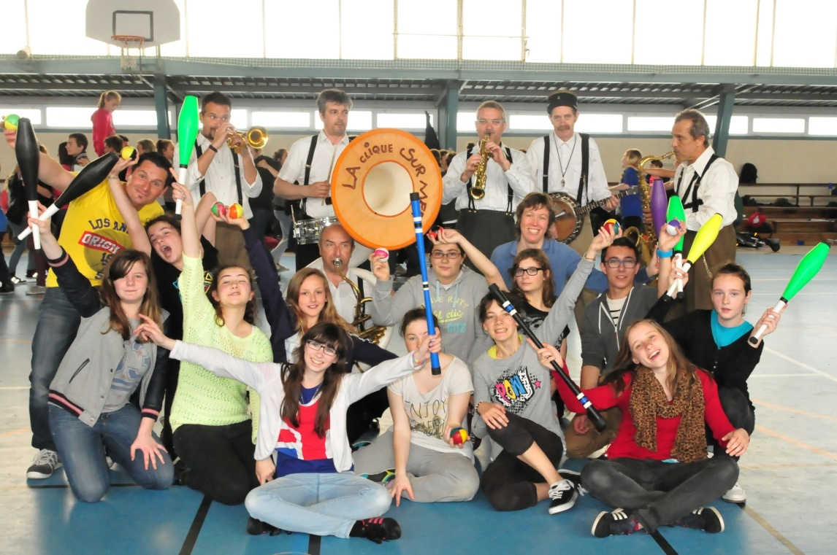

Cette parenthèse artistique restera une expérience inoubliable pour nos élèves… Mais pour nous aussi les enseignants. Encore bravo aux élèves qui ont donné une belle image du collège Louis Launay de Landivy et plus largement de la Mayenne : par leur prestation artistique réussie, mais aussi par leur comportement et leur état d’esprit.
Une expérience inoubliable… A renouveler…
G.IMBERTI

